Warum setzen sich Christen für andere ein?
1. Erkläre, was diese Bilder aus dem Film bedeuten.
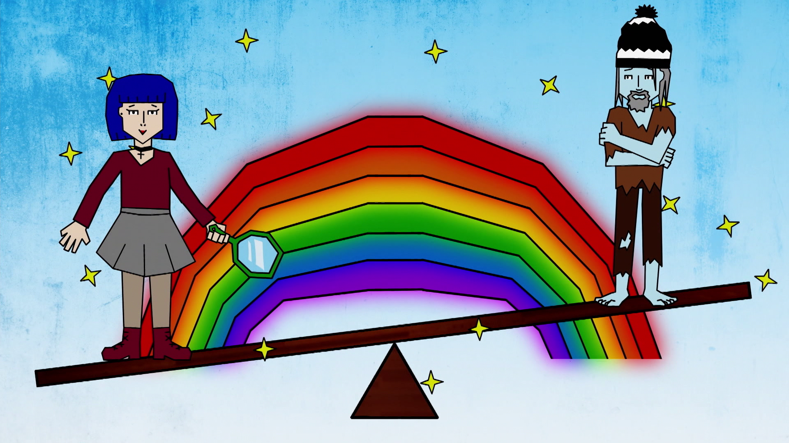

__________________________________________________________

__________________________________________________________

__________________________________________________________

__________________________________________________________

__________________________________________________________

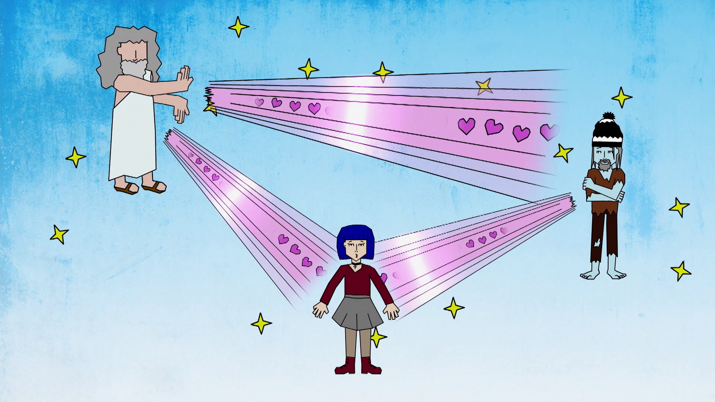
__________________________________________________________

__________________________________________________________

__________________________________________________________

__________________________________________________________

__________________________________________________________

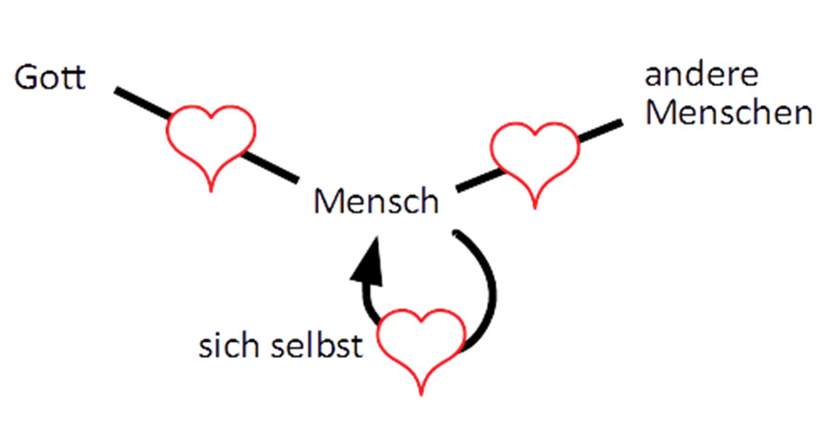
2. Im Film wird deutlich, dass Liebe von Gott zu den Menschen, zwischen den Menschen und zu sich selbst zusammenhängen. Dabei kommt es ganz auf die Reihenfolge an.

a. Ergänze die fehlenden Pfeilspitzen.
b. Trage in die Herzen im Schema rechts die Zahlen von 1–3 ein.

3. Wer dankbar ist, hat oft den Wunsch, selbst etwas weiterzugeben.

a. Wofür kannst du dankbar sein? Lege eine Liste von sechs ganz unterschiedlichen „Dingen“ an, die du umsonst bekommen hast.

_______________________________________________ _______________________________________________

_______________________________________________ _______________________________________________

_______________________________________________ _______________________________________________

b. Manche Menschen sagen: „Mir hat keiner was geschenkt. Ich musste mir alles selbst erarbeiten.“ – Schreibe auf, was man darauf erwidern könnte. Tipp: Denke an das, was die Helferinnen und der Pater im Film gesagt haben.

________________________________________________________________________________________________

________________________________________________________________________________________________

________________________________________________________________________________________________

________________________________________________________________________________________________

